مبحث سنگ شناسی
(ادامه جلسه دوم)
*** بررسی پراکندگی سنی و جغرافیایی سنگهای سازنده پوسته سرزمین ایران***
همانطور که می دانید سنگها در سه دسته کلی آذرین، دگرگونی و رسوبی تقسیم بندی میشوند و حالات گذرا یا انتقالی بین بعصی از آنها نیز وجود دارد.
مثل: 1- میگماتیتها (گذر بین دگرگونی و آذرین)
2- آتشفشانی – رسوبیها (گذر بین آذرین و رسوبی)
3- همچنین گذر از دگرگونی به دگرگونی نیز دیده میشود (تحمیل دگرگونی مجاورتی بر دگرگونی ناحیهای، یا دگرگونی درجه بالاتر بر سنگهای درجه پایینتر) که به عبارتی پُلی متامورفیسم گفته میشود.
سنگهای آذرین و دگرگونی در ایران تقریباً به همه زمانهای زمین شناسی تعلق دارند ولی حضور آنها در برخی دوره های زمانی مشهودتر و ملموستر میباشد. این موضوع برای سنگهای آذرین و دگرگونی اندکی متفاوت است.
لازم به ذکر است در پهنه ساختاری زاگرس، مکران و کپه داغ فعالیتهای ماگمایی و دگرگونی نسبت به سایر پهنه ساختاری ایران کمتر است یا اصلاً وجود ندارد.
دورههای اوج فعالیتهای ماگمایی و دگرگونی در ایران عبارتند از:
- نئوپروتروزوئیک پسین (پرکامبرین)

- نئوپروتروزوئیکپسین تا کامبرین زیرین
- اردوویسین - سیلورین تا دونین

- کربونیفر تا تریاس

- تریاس – ژوراسیک
- ژوراسیک – کرتاسه
- پالئوسن – ائوسن
- ائوسن – الیگوسن
- الیگوسن – میوسن
- اواخر میوسن تا عهدحاضر
** توجه فرمایید: فایل کامل و یکپارچه ستونزمانی زمینشناسی را از بخش تابلو اعلانات اینجانب صادقیان دانلود فرمایید.
آدرس اینترنتی: https://www.geosociety.org/documents/gsa/timescale/timescl.pdf
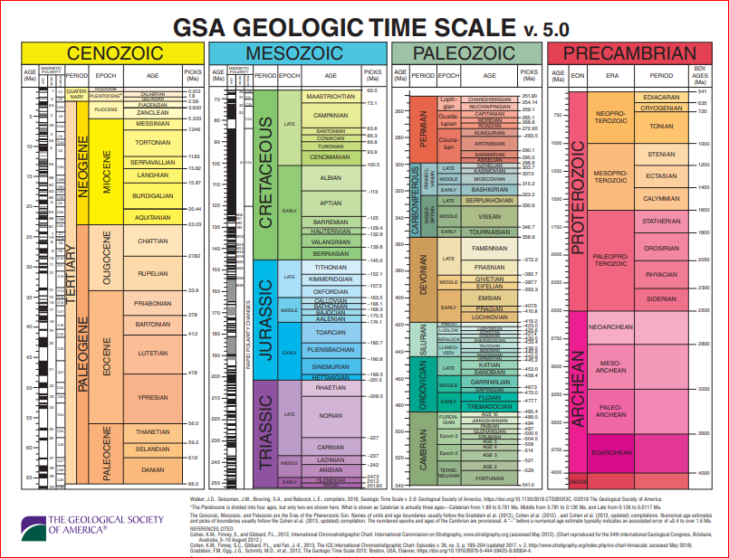
جدول زمانی زمینشناسی برای کل کره زمین (اقتباس از انجمن زمین شناسی آمریکا، 2018)

پراکندگی مکانی یا جغرافیای سنگ های آذرین در ایران
در شکل زیر، پراکندگی مکانی سنگهای آذرین در ایران دیده میشوند. دقت فرمایید که بیشتر فعالیتهای ماگمایی در پهنههای ساختاری سنندج – سیرجان، ارومیه دختر، ایران مرکزی، لوت، فلیش شرق ایران و البرز متمرکز شده است. دقت فرمایید سنگهای آذرین با سن بیش از 550 میلیون سال عمدتاً به سنگهای دگرگونی با ترکیب شیمیایی معادل تبدیل شدهاند. مثلاً بازالتها به شیست سبز، آمفیبولیت و گارنت آمفیبولیت تبدیل شده اند.
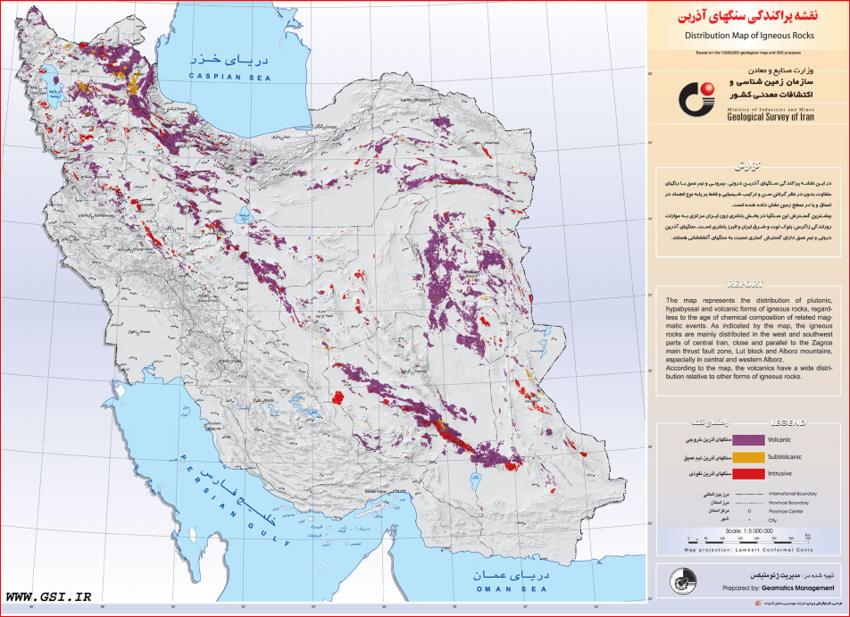
نقشه پراکندگی مکانی سنگهای آذرین در ایران (اقتباس از سازمان زمین شناسی کشور).

بررسی مکانی و زمانی سنگهای دگرگونی ایران
سنگهای دگرگونی ایران را میتوان ابتدا به دوسته کلی : 1- سنگهای دگرگونی ناحیهای و سنگهای دگرگونی مجاورتی تقسیم کرد. طبق رول معمول سنگهای دگرگونی ناحیهای از گسترش یبشتری برخوردار هستند. سنگهای دگرگونی ناحیهای ایران بیشتر در پهنه ساختاری برخوردی، جبهههای فرورانشی و زمیندرزها (Suture zones) یافت میشوند. مثل: پهنه ساختاری ایران مرکزی با سن عمدتاً پروتروزوئیک پسین، پهنه ساختاری سنندج – سیرجان با سن ژوراسیک میانی، در امتدا خط درز پالئوتتیس مثل گشت – شاندرمن – اسالم، مشهد و .....
البته دگرگونی تدفینی درجه پایین همراه با سنگهای آتشفشانی سازند کرج (یا نوارهای آتشفشانی و آتشفشانی – رسوبی پالئوسن – ائوسن) به صورت زئولیتزایی نیز دیده میشود.
سنگهای دگرگونی مجاورتی در بیشتر دورههای زمینشناسی یافت میشوند ولی در موارد زیر بارزتر هستند:
- در ارتباط با تودههای نفوذی گابرویی - دیوریتی – سیینیتی - گرانیتی (ماگماتیسم بازیک –تا فلسیک) کامبرینزیرین پهنه ساختاری ایرانمرکزی (این دسته دارای فراوانی کم هستند)(با دامنه سنی حدود 540 تا 520 میلیون سال پیش)--- اسکارنهای منطقه بافق یزد- در مجاورت تودههای گابرویی و سیینیتی پیرامون معدن فسفات اسفوردی
- در ارتباط با تودههای نفوذی گابرودیوریتی (ماگماتیسم بازیک) اردوییسن - سیلورین پهنه ساختاری البرز (با دامنه سنی حدود 440 میلیون سال پیش)(در حاشیه تودههای گابرویی جنوبگرگان – شمال شاهرود و دامغان از جمله توده نفوذی پلنگدر)،
- در ارتباط با تودههای نفوذی گابرویی - دیوریتی – مونزونیتی (ماگماتیسم بازیک - حدواسط) کربونیفر پهنه ساختاری البرز (البته دارای فراوانی کم هستند)(با دامنه سنی حدود 330 میلیونسالپیش)(در حاشیه تودهمونزونیتی – مونزودیوریتی تویهدروار – جنوبغرب دامغان)،
- در ارتباط با تودههای نفوذی گابرودیوریتی (ماگماتیسم بازیک) ژوراسیک میانی پهنه ساختاری سنندج سیرجان و با فراوانی کمتر در ایران مرکزی (با دامنه سنی حدود 170 تا 160 میلیون سال پیش)(در حاشیه تودههای گابرویی – دیوریتی شمال ماجراد – جنوبشرق شاهرود و دامغان)،
- در ارتباط با تودههای نفوذی گرانیتی (ماگماتیسم فلسیک) ژوراسیکمیانی پهنه ساختاری سنندج سیرجان(با دامنه سنی حدود 170 تا 160 میلیون سال پیش)(در حاشیه تودههای گرانیتی الوند و بروجرد)،
- در ارتباط با تودههای نفوذی گابرویی تا گرانیتی (ماگماتیسم بازیک تا فلسیک) کرتاسه پسین پهنههای ماگمایی لوت و همچنین نوار ماگمایی شمال ایران مرکزی (جنوب سبزوار، شمال بردسکن و کاشمر) (با دامنه سنی حدود 100 تا 80 میلیون سال پیش)، --- اسکارنهای منطقه بزمان، بَجستان (علی آباد) و فردوس (کَجه)
- در ارتباط با تودههای نفوذی گابرویی تا گرانیتی (ماگماتیسم بازیک تا فلسیک) ائوسن – الیگوسن) پهنههای ماگمایی ارومیه دختر و لوت و همچنین نوار ماگمایی شمال ایران مرکزی (با دامنه سنی حدود 50 تا 25 میلیون سال پیش)، --- اسکارنهای منطقه خواف، اَنجِرد، هَراران بافت (جنوبشرق کرمان)، مس مزرعه (شمال اهر – آذربایجان شرقی)، خضر آباد یزد.

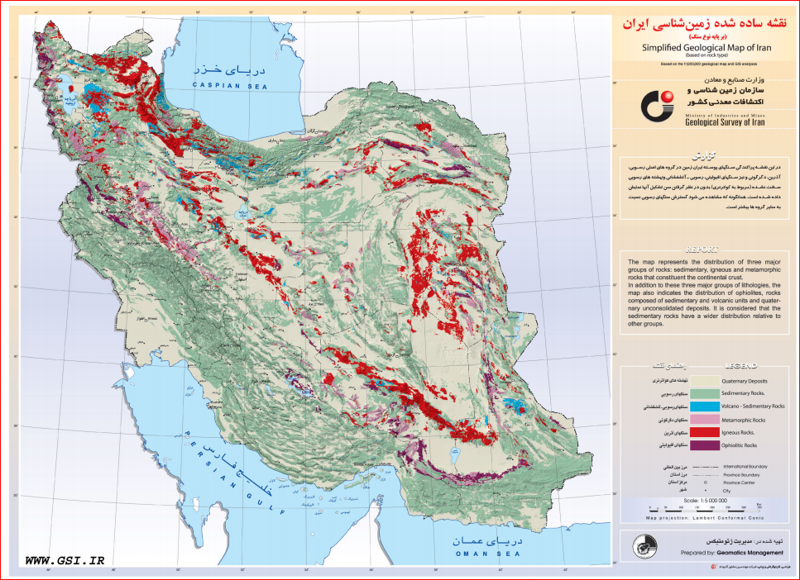
نقشه پراکندگی مکانی سنگهای رسوبی، آذرین و دگرگونی در ایران
(اقتباس از سازمان زمین شناسی کشور).

